CESIZen
Plateforme de bien-être numérique
PLAN DE DÉPLOIEMENT
Bloc de compétences 3 — Déployer les applications
API Spring Boot · Front Next.js · Mobile Flutter
Version 1.0 — Juillet 2026

1. Objet
Ce document décrit la stratégie de gestion du code source, l'intégration continue (CI) et le déploiement continu (CD) des trois applications de la plateforme CESIZen, ainsi que les environnements et la procédure de mise en production.

2. Gestion du code source
Hébergement. Trois dépôts GitHub sous l'organisation TxMy-Elu : api_zen, cesizen_web, cesizen_mobile.
Stratégie de branches. Modèle simplifié à deux branches longues :
Branche | Rôle | Protection
main | Production — code stable | PR obligatoire + checks verts (ruleset)
develop / dev | Intégration — travail courant | CI à chaque push
feature/** · fix/** · hotfix/** | Travail ponctuel | CI à chaque push
Convention de commits. Conventional Commits : feat:, fix:, chore:, ci:, docs:. Les tags de version suivent le SemVer (v1.0.0).
Protection de main. Chaque dépôt applique un ruleset GitHub : pull request obligatoire, interdiction de force-push et de suppression, et checks de statut requis (build/tests + scans de sécurité) avant tout merge.
Versionnement et releases. Chaque livraison sur main est taguée en SemVer (git tag -a vX.Y.Z). Le tag v1.0.0 a été créé et poussé ; la CI se déclenche également sur les tags v*.*.*. Écart identifié : la création automatique d'une GitHub Release à chaque tag (notes de version, artefacts attachés) n'est pas encore en place — à ajouter via un workflow déclenché sur push: tags.

2.1 Modèle de branches
Le travail quotidien se fait sur develop. Les fonctionnalités et corrections partent de branches courtes, mergées dans develop par pull request. La mise en production passe par une pull request develop → main, protégée par le ruleset. Chaque livraison sur main est taguée.
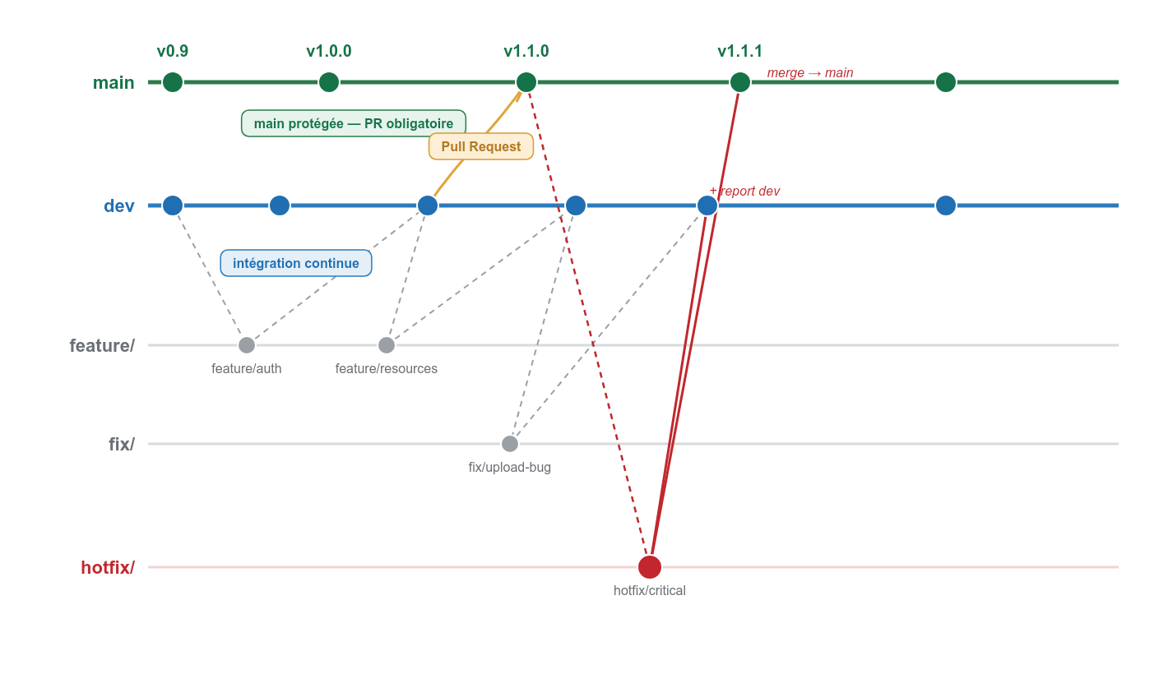

2.2 Workflow quotidien
- 1. Se synchroniser : git checkout develop && git pull.
- 2. Créer une branche de travail : git checkout -b feature/ma-fonctionnalite.
- 3. Développer, committer en Conventional Commits, pousser — la CI se déclenche sur le push.
- 4. Ouvrir une pull request vers develop ; attendre les checks verts, puis merger.

2.3 Procédure de release (develop → main)
- 1. S'assurer que develop est à jour et vert en CI.
- 2. Ouvrir une pull request develop → main.
- 3. Le ruleset exige que les checks requis (build/tests + Gitleaks + Trivy) passent au vert.
- 4. Merger la PR — le déploiement se déclenche automatiquement.
- 5. Tagger la version : git tag -a v1.1.0 -m "…" && git push origin v1.1.0.
Point d'attention — protection de main. Le nom d'un check requis dans le ruleset correspond au nom du job, sans le préfixe du workflow (l'interface affiche pourtant « Security — CVE / Gitleaks »). Un nom mal recopié laisse le check en attente à l'infini et bloque le merge.

2.4 Correctif urgent (hotfix)
Un bug critique en production ne passe pas par develop : il serait ralenti par le travail en cours. On applique le flux hotfix, visible sur le schéma ci-dessus :
- 1. Créer une branche hotfix/xxx directement depuis main.
- 2. Corriger, ouvrir une pull request vers main, checks verts, merger.
- 3. Tagger le correctif (v1.0.1) — le déploiement se déclenche.
- 4. Reporter (backport) le correctif dans develop pour qu'il ne soit pas perdu à la prochaine release.

3. Intégration et déploiement continus (CI/CD)
Chaque dépôt possède trois workflows GitHub Actions distincts, volontairement séparés. Le tableau ci-dessous puis le détail par workflow décrivent l'ensemble.
Workflow | Fichier | Déclencheurs
CI fonctionnelle | ci-*.yml | push (main, develop, feature/**, fix/**) · PR · tags v*.*.*
Sécurité | security-*.yml | push · PR · cron nocturne
Déploiement | deploy-*.yml | après CI verte sur main · déclenchement manuel
Ce qui se lance à chaque étape. Le schéma ci-dessous suit le workflow Git de haut en bas : pour chaque action (push d'une branche de travail, pull request, merge sur main, tag), il montre les workflows effectivement déclenchés. En bas figurent les deux déclencheurs planifiés — le cron nocturne et Dependabot — qui tournent indépendamment de toute action de l'équipe.
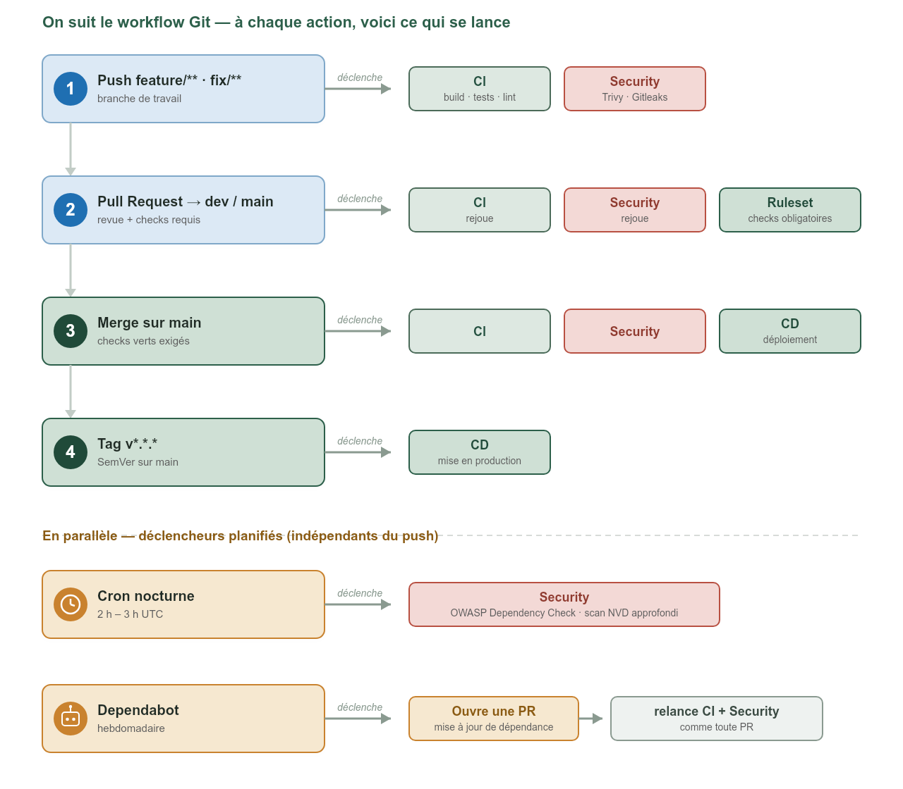
À noter : Dependabot n'est pas un workflow au sens strict — c'est un service GitHub planifié (hebdomadaire) qui ouvre des pull requests de mise à jour. Ces PR relancent alors, comme n'importe quelle PR, la CI et le workflow de sécurité — ce qui valide automatiquement chaque montée de version avant tout merge.

3.1 CI fonctionnelle — build & tests
Vérifie que le code compile et que les tests passent, sur chaque push et chaque pull request.
Application | Étapes | Artefact
API (Maven) | mvn clean verify · JaCoCo (couverture) · SonarCloud · service MySQL | JAR + rapports de tests
Web (pnpm) | install --frozen-lockfile · lint (ESLint) · build Next.js | build de production
Mobile (Flutter) | flutter analyze · flutter test · build APK release | APK (clé debug)

3.2 Sécurité — CVE & secrets
Isolé de la CI pour qu'un scan lent ou une base CVE indisponible ne bloque jamais le build. En résumé : Trivy (CVE des dépendances, secrets, mauvaises configurations, image Docker côté API), Gitleaks (secrets dans l'historique git) et, sur l'API uniquement, OWASP Dependency Check (scan NVD approfondi, nocturne). Sur les dépôts publics, les résultats sont remontés dans l'onglet Security via des rapports SARIF.

3.3 Déploiement continu (CD)
Le déploiement n'est jamais lancé manuellement depuis une branche de travail : il n'intervient qu'après un merge sur main avec des checks verts (étape 3 du schéma ci-dessus), ou sur un tag v*.*.* pour une mise en production versionnée. Chaque application a sa cible : Vercel pour le web, image GHCR pour l'API, artefact APK pour le mobile — le détail figure au §4.

4. Déploiement par application

4.1 API — conteneur Docker sur GHCR
Image Docker multi-stage (Alpine, utilisateur non-root) construite et poussée sur le GitHub Container Registry après une CI verte sur main. Le job de déploiement SSH est gated par la variable PROD_ENABLED : il ne s'exécute que lorsqu'un serveur cible est disponible. En l'absence de VPS, la CD existe, reste non bloquante, et ne se déclenche pas — l'image est néanmoins prête à déployer.

4.2 Front — Vercel
Le déploiement est assuré par l'intégration Git native de Vercel : chaque push sur main est build et mis en production automatiquement. Un workflow GitHub Actions deploy-web.yml fournit en complément un redéploiement manuel de secours (déclenchement explicite + confirmation « PROD »), indépendant du tableau de bord Vercel — utile en cas d'incident.

4.3 Mobile — artefact APK
La CI produit un APK release signé avec la clé debug, publié comme artefact GitHub (rétention 7 jours). La publication sur les stores (Play Store / App Store) n'est pas automatisée dans le périmètre du projet ; l'APK constitue le livrable de déploiement.

5. Environnements
Deux environnements sont mis en œuvre : développement (local) et production. Un environnement de recette (staging) est conçu mais non déployé, faute d'infrastructure d'hébergement.
Paramètre | Développement | Staging (conçu) | Production
Déclenchement | Manuel (local) | Push sur develop | Push sur main
API | Docker local :8080 | Instance dédiée | Image GHCR (gated)
Web | pnpm dev :3000 | Preview Vercel | Vercel
Mobile | Émulateur 10.0.2.2:8080 | APK de test | APK distribué
Base de données | MySQL Docker (cesizen_dev) | Base séparée | cesizen_prod — droits minimaux
Swagger | Activé | Activé | Désactivé
Logs | DEBUG | INFO | WARN
HTTPS | Non (HTTP local) | Oui | Oui (HSTS)
Données | Jeux de test | Fictives | Réelles
Ressources nécessaires par environnement. Chaque environnement mobilise des ressources distinctes (matériel, services managés, exécutants de CI/CD) dont le coût reste maîtrisé grâce aux offres gratuites et à l'infrastructure serverless.
Environnement | Hébergement / matériel | Services managés | Coût indicatif
Développement | Poste développeur — Docker Desktop (≈ 4 vCPU / 8 Go RAM) | Aucun (tout en local) | 0 €
Staging (conçu) | VPS 2 vCPU / 4 Go / 40 Go SSD | — | ≈ 5-10 €/mois
Production — API | VPS 2 vCPU / 4 Go / 80 Go SSD (Docker) | GitHub Container Registry (image) | ≈ 10-15 €/mois
Production — Web | Serverless (aucun serveur à gérer) | Vercel (CDN, build) · Supabase (médias) | 0 € (Hobby) → 20 €/mois (Pro)
Production — Mobile | Aucun serveur — artefact APK | GitHub Actions (build + artefact) | 0 €
Ressources d'automatisation (CI/CD). Les workflows s'exécutent sur les runners GitHub Actions hébergés (ubuntu-latest), gratuits et illimités sur dépôts publics. Aucune infrastructure de build à maintenir. Le seul poste de coût récurrent réel du projet est l'hébergement de l'API (VPS) ; le web et le mobile n'engendrent aucun coût serveur.
Profils Spring. La bascule s'opère par SPRING_PROFILES_ACTIVE : application-dev.properties (logs verbeux, Swagger actif) et application-prod.properties (logs réduits, Swagger désactivé, ddl-auto=validate).
Variables d'environnement. Aucun secret n'est commité. Les valeurs sensibles vivent dans : le .env local (ignoré par git), les secrets GitHub Actions (identifiants BDD, JWT, token Vercel), les secrets Dependabot (coffre distinct — Dependabot n'a pas accès à ceux d'Actions), et les variables d'environnement Vercel (clés publiques Supabase, URL API).

6. Supervision du déploiement
La stack de supervision accompagne la mise en production et permet de valider le bon fonctionnement après déploiement.
Composant | Rôle | Port
Spring Boot Actuator | Expose /actuator/health et /actuator/prometheus | interne
Prometheus | Collecte des métriques (scrape 15 s) | 9090 (interne)
Grafana | Tableaux de bord (JVM, HikariCP, Tomcat, HTTP) | 3001
Loki + Promtail | Agrégation des journaux | 3100 (interne)
Métriques suivies. Débit HTTP, latence p50/p95/p99, taux d'erreur, pool de connexions BDD (HikariCP), threads Tomcat, mémoire JVM.
Limite et action recommandée. Cette stack tourne sur le même hôte que l'API : si le serveur tombe, la supervision tombe avec lui. Une sonde externe (UptimeRobot ou équivalent) interrogeant /actuator/health depuis Internet, avec alerte e-mail, est nécessaire pour détecter une indisponibilité totale.

7. Procédure de mise en production
- 1. Ouvrir une pull request develop → main.
- 2. Attendre les checks verts (build, tests, scans de sécurité).
- 3. Merger la PR — le déploiement se déclenche (Vercel pour le web, image GHCR pour l'API).
- 4. Tagger la version sur main (git tag -a vX.Y.Z).
Rollback. Web : redéployer un déploiement Vercel antérieur (dashboard ou workflow manuel). API : re-tagger sur GHCR l'image précédente et relancer. Mobile : redistribuer l'APK de la version stable précédente.

8. Conclusion
La chaîne de livraison est automatisée de bout en bout et homogène sur les trois applications : intégration continue systématique, protection de la branche de production, et déploiement piloté par des déclencheurs explicites. Le principe directeur — aucun secret dans le code, aucun déploiement non maîtrisé — est appliqué sur l'ensemble du système.

